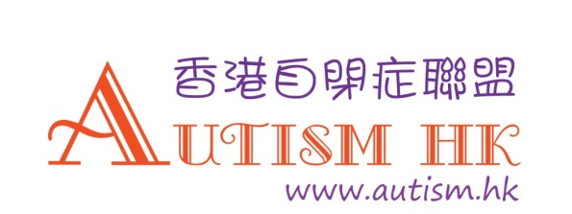
554-224-54

香港自閉症人士
法律支援熱線

服務對象：香港自閉症人士、家長及工作人員
服務範圍：透過義工向香港區求助者提供法津意見和支援，及轉介相關團體/政府部門作跟進
服務費用：免費 (本服務由香港自閉症聯盟贊助及維護) www.autism.hk

傳呼機 Pager : | +852-710-274-54
Whatsapp: | +852-554-224-54
電郵 Email: | law@hksen.org
網站 Website: | www.hksen.org

Legal Aid Hotline for Persons
with Autism in Hong Kong

Target Group: Persons, parents & workers related with autism
Service Area: To provide advice & support related to legal affairs by volunteers and to refer to appropriate organizations / govt. department for follow up.
Fee: Free (Services funded & operated by Autism Hong Kong) www.autism.hk

歡迎加入義務支援團隊 -- 律師、社工、臨床心理學家
Volunteers WANTED： Lawyer, Social Worker & Clinical Psychology
*********************************************************************************************
回條 Reply Form
致To : 香港自閉症聯盟 Autism Hong Kong
( law@hksen.org / Fax 302-062-76 / Whatsapp 554-224-54 )

姓名Name： 電話 Tel：
電郵 Email: 傳真 Fax:

□ 律師 Lawyer □ 社工 Social Worker □ 醫生 Doctor
□ 臨床心理學家 Clinical Psychologist □ 家長 Parent
□ 其他Others (請註明 Please specify_____________________________________________________)

